Příloha č. 3 ke SMLOUVĚ

Vzor stravovacího lístku
LD LUNA I, LUNA II A LUNA III

Č.j.: ZSM- 91/OVZ-2017

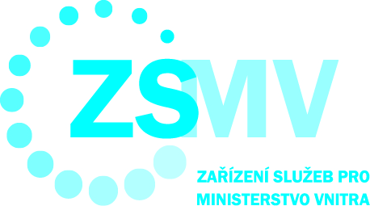

ZAŘÍZENÍ SLUŽEB PRO MINISTERSTVO VNITRA
STÁTNÍ PŘÍSPĚVKOVÁ ORGANIZACE

